Descriptif Bornes Escamotables AMCO
SA25-60-C80

APS :
Borne escamotable semi-automatique anti-véhicule bélier avec résistance supérieure à 1000 Kj

APD :
Borne escamotable mécanique anti-véhicule bélier SA25-60-C80 de chez AMCO de dimension Ø 250mm Ht 600 mm La fournisseur devra être en mesure de démontrer sa capacité à stopper poids lourd de 7t5 lancé à 64 Km/h.
Fonctionnement par déverrouillage d’une serrure puis descente de la borne par pression, remontée automatique de la borne après déverrouillage de la serrure.
La serrure sera spécifique, l’empreinte ne sera pas visible de l’extérieur afin d’éviter la manœuvre par des outils extérieur

DCE en seconde page

DCE :

Descriptif Bornes Escamotables AMCO
SA25-60-C80
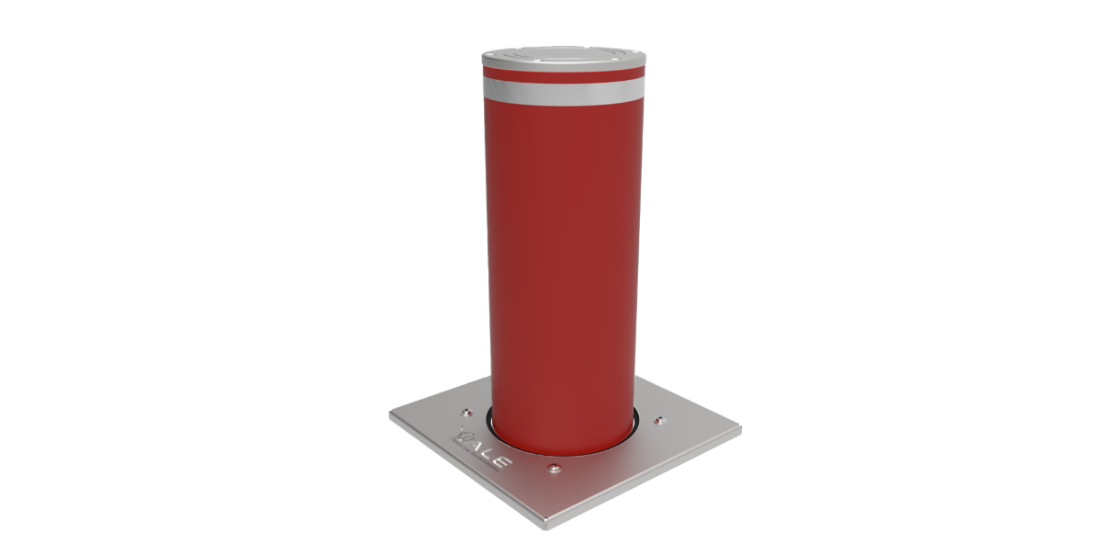
Les bornes seront des bornes escamotables mécaniques de sécurité de type SA25-60C80 des établissements LBA-AMCO– RAL au choix du maître d’ouvrage, constituée d’une borne en acier haute résistance, Ø 25 cm Hauteur 60 cm (conforme à la norme NFP 98-310 et au décret d’accessibilité de la voirie et des espaces publics du 18/09/2012).
Borne offrant une résistance minimum de 750 000 Joules sans déformation, cette résistance devra être démontrée par un crash test réalisé avec un fourgon de 1T750 lancée à 80 Km/h complété d’un crash test numérique prouvant sa capacité à stopper un Poids lourd de 7t5 à 64 km/h soit 1 164 000 Joules
Cette résistance devra être démontrée par un certificat de résistance émanant d’un organisme agréée Cofrac.
La borne sera scellée directement dans le béton, la fourniture de la cage acier permettant de garantir la conformité du scellement sera fournie par le fabricant

Chaque BORNE sera composée :

- D’un cylindre renforcé en acier haute résistance, traité anticorrosion par grenaillage, métallisation au Zinc 60µ et poudre époxy 60µ.
- Disque de finition en Inox ép. 20mm sur le dessus de la borne
- D’un châssis haute résistance en acier traité par galvanisation à chaud
- D’un couvercle renforcé d’épaisseur 20mm recouvert d’un sur couvercle Inox fixé au châssis par 8 crosses M16 de 400mm
- Sur couvercle en Inox équipé d’un joint brosse interchangeable
- De 2 guides en acier de section 40x40mm réalisés en étiré
- D’un guidage par galet et coulisseaux en PEHD

- D’une serrure à étage intégrée dans le cylindre et accessible uniquement avec le clé dédiée, serrure invisible de l’extérieur.
- D’une clé de manœuvre en Inox
- D’un vérin à gaz permettant la remontée automatique de la borne après déverrouillage de la serrure
- D’un kit de pose composé d’une cage en acier garantissant la conformité du massif aux préconisations du Fabricant et d’un jeu de suspente permettant la pose et le scellement de la borne en moins de 24h sans travaux de génie civil préalable hormis le creusement de la fouille

